팀 WING_ 기획서

# 팀명: We are ING

* 모든 팀원이 취업과 이루고픈 목표를 향해 계속해서 노력함을 의미

# 프로젝트 명: WING_

* 사용자들이 소비습관을 줄여 더 나은 경제활동을 향해 날아가길 바라는 마음으로 작명

# 팀원 구성: 국하현(팀장), 김민재(팀원), 김진우(팀원)

# 프로젝트 일정

* 기획: 2024.09.19 ~ 2024.10.18 -> (1개월)

- 주제 선정, UI 설계(피그마): 2024.09.19 ~ 2024.10.12 -> (3주)

- DB 설계: 2024.10.03 ~ 2024.10.18 -> (2주)

* 코드 작성: 2024.10.20 ~ 2024.11.11 -> (3주)
* 테스트: 2024.11.12 ~ 2024.11.19 -> (1주)

# 아이디어 회의

* 주제: 슬기로운 소비 생활
* 사이트: 가계부 사이트

# 주제 선정 이유

* 가계부 사이트를 웹에서 검색할 경우 대부분 앱 관련 사이트가 나옴
* 존재하는 웹 사이트의 경우 UI가 복잡하고 사용법이 어려울 뿐더러 유료 서비스임
* 사용자의 데이터를 분석해 연결된 금융 상품(카드)를 추천할 수 있는지 궁금함

# 목표

* 가계부 기능을 통해 사용자의 소비 습관을 줄임
* 소비 데이터를 기반으로 카드 추천

# 필수

* 회원: 가계부 관리(카테고리 제공), 카드 종류 조회
* 관리자: 회원 관리, 가계부 데이터 조회, 카드 등록

# 개발 도구

* UI Design: Figma
* FE: JSP, CSS, JS
* Library: jQuery, Chart JS
* BE: JAVA, Maven
* Framework: SpringBoot, MyBatis
* DataBase: Oracle
* Dev Tools: IntelliJ IDEA, SQL Dveloper
* VCS: GitHub

# 데이터 분석

* 사용자의 가계부 데이터 분석과 관리자의 카드 데이터를 분석해 데이터 자동 매칭

# 역할 분담

* 국하현(팀장): 깃허브/문서 관리, 프론트엔드 통합
* 김민재(팀원): 백엔드 통합
* 김진우(팀원): DBA

# 담당 기능

* 국하현
* 공통 UI/Util, 인증 관련 페이지
* 관리자: 카드 관리, 판매 카드 현황
* 사용자: 카드 종류, 마이페이지 내부 카드 추천/소비 백분율
* 김민재
* 디렉터리 구조 설계
* 관리자: 회원, 가계부 관리, 마이페이지
* 사용자: 가계부, 마이페이지
* 김진우

* DB 설계 및 ERD 제작
* 관리자: 카테고리, 결제수단, 게시판, 고객센터 관리
* 사용자: 게시판, 고객센터

# 구현 우선 순위

* 공통단: 로그인, 회원가입, 네브, 푸터
* 관리자 페이지

- 판매 상품 현황, 카드 관리, 회원 관리, 가계부 관리, 게시판 관리

> 관리자 페이지 구현 후 사용자 페이지 구현

# UI 디자인 구상: 피그마 사용

* 데이터가 있을 때와 없을 때를 분리해 각각의 UI 디자인
* 관리자 페이지 UI 디자인 후 사용자 페이지 UI 디자인

- 관리자 페이지에서 사용하지 않는 페이지 제거

- 사용자 페이지에서만 존재하는 페이지 추가

* 전체 UI 색상 일치
* 관리자 / 사용자 페이지의 UI 구체화

# 상품 디자인

* 카드 이미지 제작(뤼튼 AI)

- WING_Daily

- WING_Traffic

- WING_Shopping

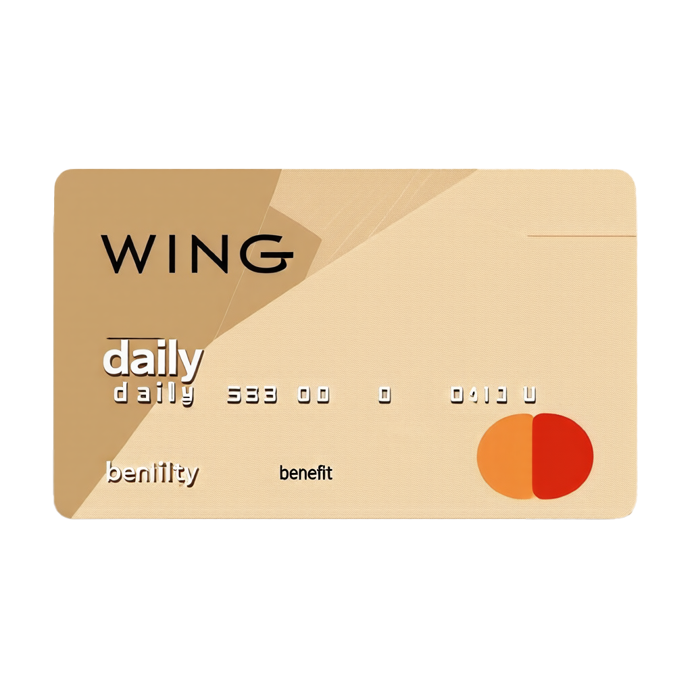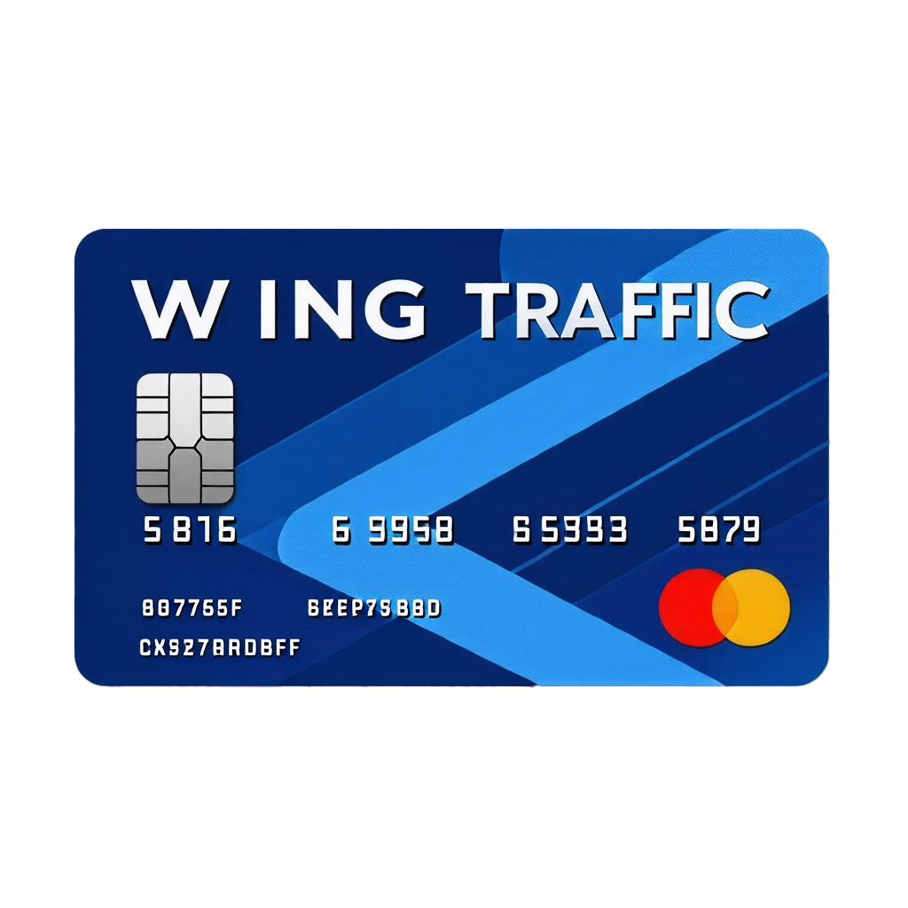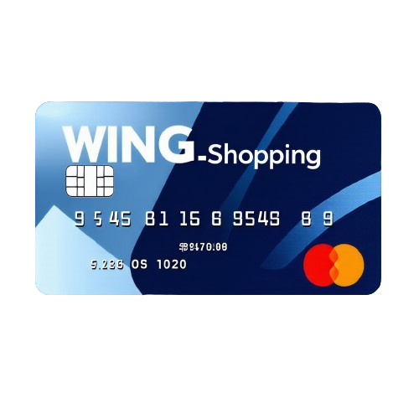

# 전체 UI

* 공통단

- nav, footer

- 로그인, 회원가입, 마이페이지

- 아이디 / 비밀번호 찾기

* 관리자

- 그래프, 판매 카드 현황, 카드 관리

- 가계부 관리, 카테고리 관리, 결제 수단 관리

- 회원 관리, 게시판 관리, 고객센터 관리

* 회원

- 가계부, 카드 종류, 게시판, 고객센터

> 각 페이지의 상세, 수정, 추가, 삭제(CRUD) 페이지가 존재함

# 유저플로우

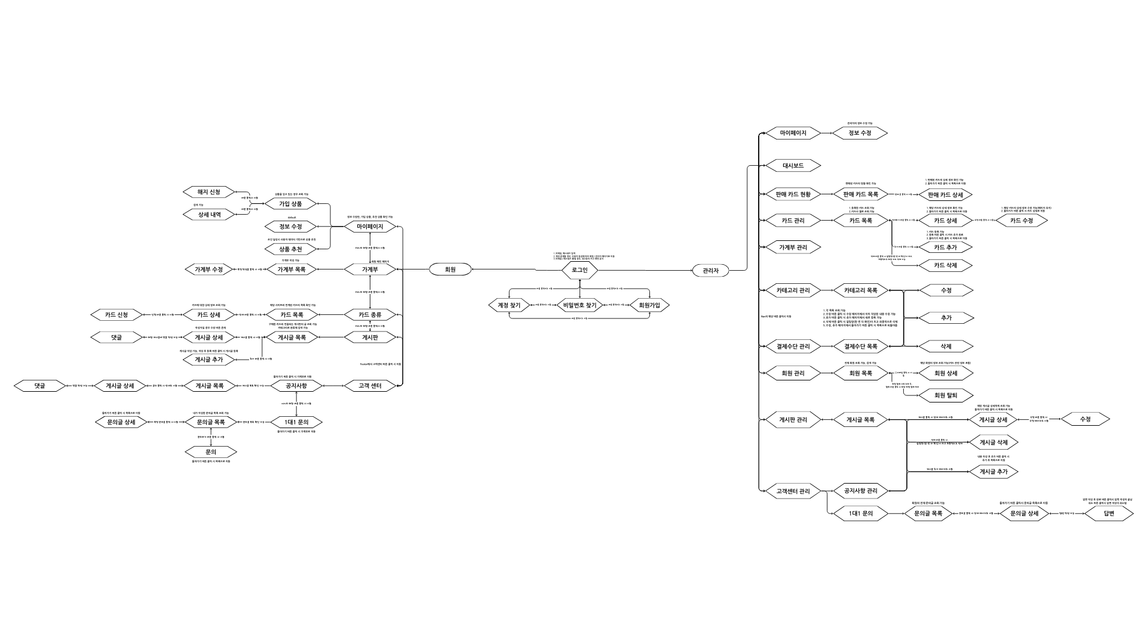

# 데이터모델링

* 개념적 데이터모델링
* [개념적 데이터모델링 조회 주소](https://github.com/kuk0901/WingSpringBoot/blob/project-documents/%EB%8D%B0%EC%9D%B4%ED%84%B0%EB%AA%A8%EB%8D%B8%EB%A7%81/%EA%B0%9C%EB%85%90%EC%A0%81%EB%8D%B0%EC%9D%B4%ED%84%B0%EB%AA%A8%EB%8D%B8%EB%A7%81.md)(https://github.com/kuk0901/WingSpringBoot/blob/project-documents/%EB%8D%B0%EC%9D%B4%ED%84%B0%EB%AA%A8%EB%8D%B8%EB%A7%81/%EA%B0%9C%EB%85%90%EC%A0%81%EB%8D%B0%EC%9D%B4%ED%84%B0%EB%AA%A8%EB%8D%B8%EB%A7%81.md)
* 사용자를 일반 회원과 관리자로 나눔
* 회원제: 사이트 특징을 고려해 연봉, 월급을 필수 기입
* 가계부: 가계부 공책에서 작성하는 것과 유사
* 카드: 회원은 카드를 신청할 수 있음
* 게시판
* 공지사항: 관리자만 작성 가능
* 1:1 문의: 회원이 관리자에게 문의 신청할 수 있어야 함
* 논리적 데이터모델링
* [논리적 데이터모델링 조회 주소](https://github.com/kuk0901/WingSpringBoot/blob/project-documents/%EB%8D%B0%EC%9D%B4%ED%84%B0%EB%AA%A8%EB%8D%B8%EB%A7%81/%EB%85%BC%EB%A6%AC%EC%A0%81%EB%8D%B0%EC%9D%B4%ED%84%B0%EB%AA%A8%EB%8D%B8%EB%A7%81.md)(https://github.com/kuk0901/WingSpringBoot/blob/project-documents/%EB%8D%B0%EC%9D%B4%ED%84%B0%EB%AA%A8%EB%8D%B8%EB%A7%81/%EB%85%BC%EB%A6%AC%EC%A0%81%EB%8D%B0%EC%9D%B4%ED%84%B0%EB%AA%A8%EB%8D%B8%EB%A7%81.md)
* 엔티티, 칼럼, 관계를 정의함
* 주요 엔티티:

1. 사용자(MEMBER)
2. 카테고리(PLUS_CATEGORY / MINUS_CATEGORY)
3. 결제수단(PAYMENT_METHOD)
4. 가계부(ACCOUNT_BOOK)
5. 카드(CARD)
6. 카드 혜택(CARD_BENEFIT)
7. 판매된 카드(SELLING_CARD)

* 이외 엔티티: 게시판, 게시글, 댓글, 1대1 문의사항

# 물리적 데이터 모델링(ERD)

* all(주요 전체)

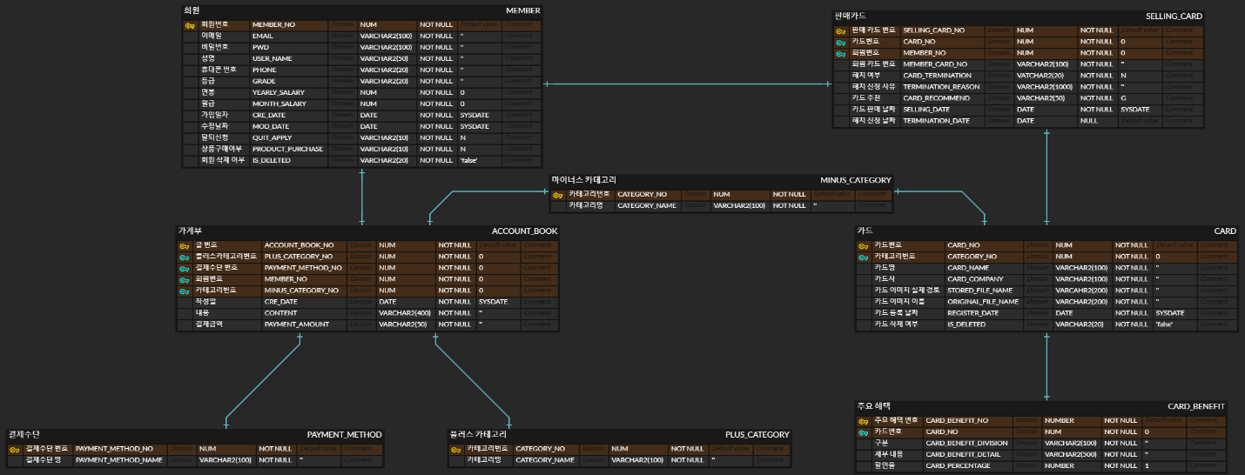

* member(회원)

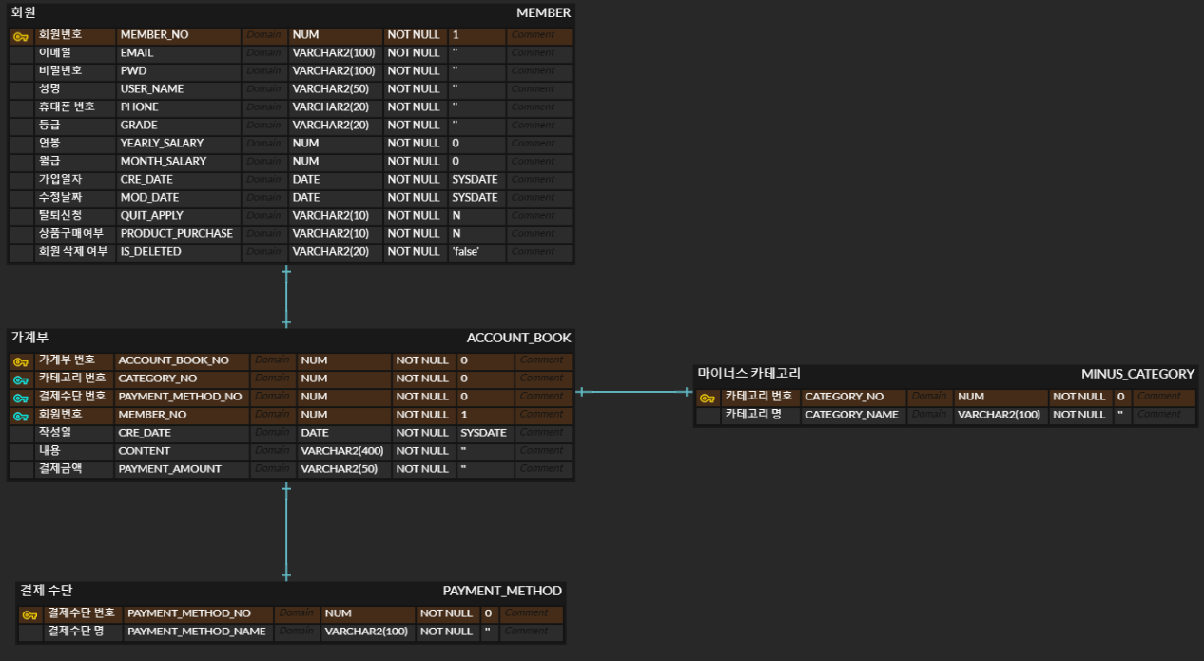

* admin(관리자)

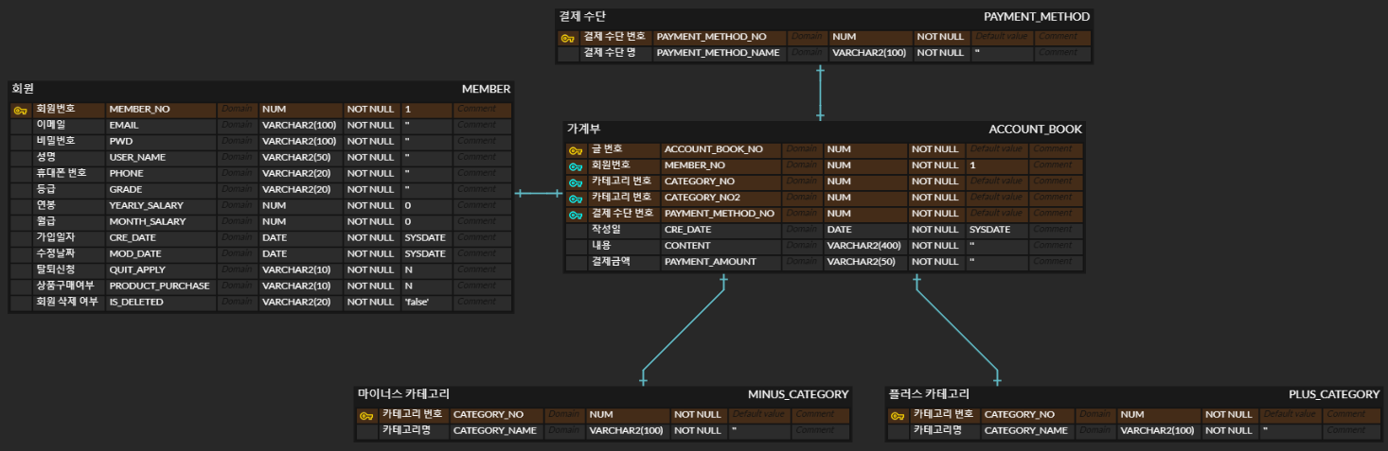

# 기획 PPT

* [기획 PPT 다운로드 주소](https://github.com/kuk0901/WingSpringBoot/blob/project-documents/ppt/summary_presentation.pptx)(https://github.com/kuk0901/WingSpringBoot/blob/project-documents/ppt/summary_presentation.pptx)